NÉMETH ALEXANDRA
Geológus MSc.
MSc, 1. félév
Eötvös Loránd Tudományegyetem
Természettudományi Kar
Témavezetők:
Sztanó Orsolya
egyetemi docens, ELTE TTK
Szente István
muzeológus, ELTE TTK

Árapályciklicitás kimutatása a Budafoki Homokkő Formációból ostrea növekedési vonalak elemzése alapján

Árapályciklicitás kimutatása a Budafoki Homokkő Formációból ostrea növekedési vonalak elemzése alapján
A Budafoki Homok Formáció az észak-magyarországi Paleogén-medence nyugati partján ülepedett le, mely egy délfelé elvégződő öböllé vált a kora-miocén során. Bár már korábban is úgy gondolták, hogy az üledékképződés egy árapály befolyásolta környezetben zajlott, csakúgy, mint a Pétervásárai Homokkő az öböl túloldalán, az árapály nyomait nehéz azonosítani a formáció mai feltárásaiban. Célom az volt, hogy árapályra utaló nyomokat keressek a homokban fellelhető puhatestűek héjában és hogy megértsem az árapály hatását a környezetre.
Nyolc of Crassostrea gryphoides (Schloth) héját gyűjtöttem be a homok Pék utcai feltárásából, Budafokról. A kagylók zárszerkezetét levágtam és a ligamentum árkot a ventrális síkkal párhuzamosan megcsiszoltam. Szénnel bevonva elektron mikroszkóp alatt 200-300x nagyítással figyeltem meg a növekedési vonalakat.
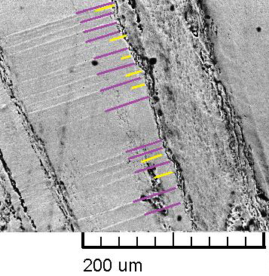
A növekedési vonalak kivehetősége és a növedékek vastagsága jól felismerhetően ciklikus változást mutatott. Hat-nyolc, egymástól öt-tíz mikrométerre lévő vonalak csoportja rajzolódott ki öt helyen is a csiszolt felületen, mindig egy nagyságrendben mozgó vonalak közötti távolsággal. Páronként jól kivehető és halvány növekedési vonalak is megjelennek, az utóbbi általában a ciklusnak megfelelően eltűnik. Nagyobb skálán a növekedés ütemének évszakokhoz kötődő változása is felismerhető.
A visszaszórt elektronmikroszkópos felvételek félnapi ciklust tükröznek erős napi egyenlőtlenségekkel. A napi egyenlőtlenség szélsőséges változása azt sugallja, hogy az egyedet az intertidális zóna alsó részében élhettek. Az életkörülményeik évszakokhoz kötődő változását is mutatják a héjak: télen hosszabb időre a hideg és az élelemhiány, nyáron rövidebb időre oxigénhiány vethette vissza a kagylókat növekedési ütemét.
A Budafoki-öbölben tehát erős napi egyenlőtlenségű félnapi árapály volt hatással a sziliciklasztos üledékképződésre és az ott élő faunára. Ez a munka megerősíti Báldi (1957) elképzelését, miszerint a formáció egy része árapálysíkságokon rakódott le.

